Всероссийский конкурс «Юннат»

ГБОУ ДОД «САМАРСКИЙ ОБЛАСТНОЙ ДЕТСКИЙ
ЭКОЛОГО-БИОЛОГИЧЕСКИЙ ЦЕНТР»
(ГБОУ ДОД СОДЭБЦ)

Номинация: «Агрономия»

Сортоиспытание гибридов огурцов
в условиях Среднего Поволжья
(Самарская область)

Автор:
Царева Анастасия Михайловна, 7 класс

Руководитель:
Черненко Татьяна Геннадьевна
педагог дополнительного образования
ГБОУ ДОД СОДЭБЦ
Хайруллина Наиля Ринатовна
педагог дополнительного образования
ГБОУ ДОД СОДЭБЦ

Научный консультант:
Самсонов Александр Леонидович,
к.т.н., ген. директор
«Агрофирма Семко – Самара»

Самарская область
2019
Оглавление
Введение………………………………………………………………………………3
1. Биоэкологическая характеристика объектов исследования…………………….5
1.1. Биоэкологическая характеристика огурцов…………………………………....5
1.2. Характеристика выбранных гибридов огурцов…………………………….…7
2. Материал, методика и результаты исследования……………………………...17
2.1. Материалы и методика проведения эксперимента……………………….....17
2.2. Результаты исследований……………………………………………………..20
Выводы……………………………………………………………………………...25
Заключение…………………………………………………………………………26
Приложение………………………………………………………………………...27
Список используемой литературы………………………………………………..43

Введение
Актуальность темы исследования.
Огурцы являются одним из самых популярных и любимых овощей во всем мире. Их ценят за приятный освежающий вкус, содержание разнообразных витаминов, ферментов и минеральных солей, благоприятно влияющих на реакцию крови, смещая ее в щелочную сторону.
Слово «огурец» происходит от греческого «аорос», что означает «несозревший, неспелый». Не каждый знает, что огурцы, которые все привыкли употреблять в пищу являются незрелыми.
Огурцы употребляют свежими в салатах из смеси с зеленым луком, томатами, редисом, петрушкой. В домашних условиях огурцы также солят, маринуют, консервируют. Наконец, огуречный сок хорошо зарекомендовал себя и в косметологии. Огурцы, благодаря высокому содержанию жидкости и клетчатки, эффективно очищает организм от холестерина, нормализует обмен веществ, а также замедляет процессы старения.
Есть много фирм поставляющие семена огурцов на Российский рынок. Цена семян некоторых гибридов огурцов доходит до 120 рублей за 1 семя. Агрофирма «Семко» обладает самым большим ассортиментом семян различной формы и размера по умеренным ценам.
Цель исследования – проведение сортоиспытания гибридов огурцов в открытом грунте в условиях Самарской области.
Объект исследования – гибриды огурцов.
Предмет исследования – выращивание гибридов огурцов в открытом грунте Самарской области.
Для достижения цели были поставлены следующие задачи исследования:
- Изучить агротехнику выращивания гибридов огурцов в открытом грунте.
- Провести сортоиспытание гибридов огурцов.
- Провести фенологические наблюдения за растениями.
- Выявить наиболее урожайные гибриды огурцов для выращивания в открытом грунте в условиях Самарской области.
Новизна работы: впервые были получены данные о гибридах, выращенных в открытом грунте.
Практическая значимость исследования: данная работа имеет практическую значимость для фермеров, дачников и начинающих садоводов, так как впервые в почвенно-климатических условиях Самарской области были испытаны гибриды огурцов.
Методы исследования:
Теоретические: анализ и синтез научно-популярной и естественно-научной литературы; обобщение, сравнение.
Практические: наблюдение, эксперимент.
Работа проводилась в течении 120 дней весенне-летнего периода 2019 года.
Место проведения исследования: Самарская область, город Самара на базе ГБОУ ДОД «Самарский областной детский эколого-биологический центр».
Самара – город в Среднем Поволжье России. Расположен на левом берегу реки Волга. Климат в Самаре умеренно континентальный. От севера к югу городского округа выражено проявляются черты континентального засушливого климата, что обусловлено различным влиянием речного воздушного потока Волги.

1. Биоэкологическая характеристика объектов исследования.

  - Биоэкологическая характеристика огурцов.

Огурец посевной (лат. Cucumis sativus) — однолетнее травянистое растение, семейства Тыквенные (Cucurbitaceae).
Стебель огурца округло-граненый, округлый или граненый, как правило, стелющийся, но при помощи усиков способен обвивать опоры, вытянувшись при этом на 1—2 метра и принимать вертикальное положение. Он имеет главный стебель и боковые побеги. Степень ветвления стебля и длина изменяются в зависимости от сорта и условий выращивания. Корень сильно разветвленный, стержневой. Численность и длина побегов зависят от сорта растения и условий его выращивания. Корневая система огурцов достаточно слабая, поэтому необходимо максимально сохранять ее целостность при выращивании огурца рассадой. Листья огурцов сердцевидные, пятилопастные.
Плод огурца – тыквина разной формы размером от 5 до 100 сантиметров, сочная, зеленого цвета, многосемянный, пупырчатый. Плоды могут различаться по своей массе, окраске, характеру опушения, размеру и форме. Существуют партенокарпические (бессемянные формы). Опушение может быть сложным, смешанным и простым. Волоски могут быть черными, белыми и бурыми. Окраска спелых плодов огурца может колебаться от белого до темно – коричневого. Поверхность может быть, как гладкой, так и с бугорками. У разных сортов различное расположение полос и их выраженность. Форма огурцов разнообразная, но чаще всего отдают предпочтение удлиненно — яйцевидным.
Эта культура любит тепло, свет и влагу. Для её роста и развития среднесуточная температура воздуха должна составлять не ниже + 15℃. При самых кратковременных заморозках - (до -1 и ниже градусов) огурцы погибают, и даже плюсовая температура ниже 8-10℃ ведет к различным заболеваниям. А если такое похолодание длительно, то растения огурцов останавливаются в росте и не дают урожая. В то же время при температуре +35℃ пыльца огурцов становится стерильной, то есть неспособной к оплодотворению. Вот почему за температурным режимом воздуха и почвы при выращивании огурцов необходим постоянный контроль. Лучше всего огурцы растут и плодоносят при температуре воздуха +25…+35℃. Одновременно огурцы нуждаются и в теплой, хорошо прогретой почве. Их корневая система может хорошо развиваться, обеспечивать растения водой и питанием только тогда, когда она достигает +20…+25℃. При температуре почвы ниже +20℃ заметно ухудшается питание растений. Оптимальная влажность воздуха для огурцов 85-90%.

1.2. Характеристика выбранных гибридов огурцов
Для исследования были выбраны гибриды огурцов ООО Агрофирмы «Семко-Самара». Гибриды огурцов, в том числе и новинок, выращивались в почвенно-климатических условиях Самарской области. На упаковках указаны сроки годности, а также небольшое описание гибрида. Были выбраны следующие гибриды огурцов: «Троя» F1, «Авантюра» F1, «Темп» F1, «Кубанец» F1, «Меренга» F1, «Мамлюк» F1, «Династия» F1, «Штандарт» F1, «Шкипер» F1, «Эксельсиор» F1, «Джаззер» F1, «Самкит» («Самсон китайский») F1, «Рембо» F1, «Сережа» F1, «Бонус» F1, «Мономах» F1, «Гринлайн» F1, «Кураж» F1, «Бьерн» F1, «Данди» F1, «Атаман» F1, «Лютый» F1, «Чайковский» F1, «Магдалена» F1, «Монисия» F1, «Орзу» F1, «Королек» F1, «Директор» F1, «Самсур» F1, «Гефест» F1, «Бомонд» F1.
Описание каждого из выбранных гибридов огурцов:
- «Троя» F1 - гибрид ранний, партенокарпический, салатный, консервный.
Растение индетерминантное, средневетвистое, женского типа цветения. Число женских цветков в узле – преимущественно 1 или 2. Лист среднего размера, темно-зеленой окраски, с очень короткими полосами, средне-бугорчатый с опушением и шипами. Масса зеленца – 70-90 г. Вкус отличный. Выращивание в открытом грунте и теплицах. (рис.1)
- «Авантюра» F1 - ультраранний гибрид. В узле – 2-4 завязи, плоды цилиндрические, 10-12 см, темно-зеленые, частобугорчатые, траспсортабельные. Идеален для реализации на подложке. Более скороспелый, чем Бонус F1, сразу завязывает много плодов, очень перспективный огурец. (рис. 2)
- «Темп» F1 - гибрид раннеспелый. От всходов до начала плодоношения 42-44 дня. Предназначен для сбора пикулей (длина зеленца 3-5 см). Плод генетически без горечи, длиной 5-7 см, диаметром 1,6-2,0 см, массой 70-80 г, с пучковым плодоношением, цилиндрический, бугорчатый, белошипый, зеленый с продольными полосами, не перерастает. Пригоден для выращивания в жарких условиях. В одном узле формирует 3-5 плодов. Вкусовые качества отличные. Пригоден для засола и консервирования. Транспортабельность хорошая. Устойчив к кладоспориозу и мучнистой росе, относительно устойчив к ВОМ-1 и переноспорозу. Общая урожайность 11-15 кг/м² , а при сборе на стадии пикулей-5-7 кг/м кв. (рис. 3)
- «Кубанец» F1 - партенокарпический, ранний гибрид (38-40 дней), для весеннего и летне-осеннего выращивания, темно-зеленой окраски без светлых полос, с ярко выраженными бугорками. Растение генеративного типа со слабым ветвлением побегов. Устойчив к настоящей мучнистой росе, толерантен к корневым гнилям и пероноспорозу. В отличие от огурца Кураж F1, имеет размер 8-10 см, не «бочкуется», более темно-зелёный, хорошо сохраняет цветок, с мощной корневой системой. При формировании огурцов под 8 первыми листьями завязи удалить для развития корневой системы. (рис. 4)
- «Меренга» F1 - один из новейших партенокарпических видов с крупнобугорчатыми плодами. Плоды хорошей консистенции (плотности), соотношение длина: толщина 3, 2:1. Длина плода – 10-12 см. Огурец сочетает очень раннее созревание с чрезвычайно высокой общей урожайностью. Плоды очень однородные по форме, размеру и т.п., что повышает процент выхода товарных плодов. Растения открытого типа, что облегчает уход и уборку. Плоды очень однородные, цилиндрической формы, темно-зеленого цвета. Растение обладает очень высокой полевой толерантностью к ложной мучнистой росе. Растение не имеет горечи, что гарантирует получение плодов без горечи. Огурец – высокопродуктивный гибрид для переработки (особенно засолки) и потребления в свежем виде. Высокая устойчивость к болезням по сравнению с огурцами Маша F1 и Герман F1. Меньше требуют питания и являются более вкусными! Огурец рекомендуется для выращивания в стеклянных теплицах, парниках и открытом грунте вертикальным и горизонтальным способами. (рис. 5)
- «Мамлюк» F1 - гибрид скороспелый. От всходов до начала плодоношения 43-48 дней. Растение женского типа цветения, в узле закладывается по 1-2 завязи. Для растения характерна мощная корневая система и мощное растение с высокой экологической пластичностью. Плод цилиндрической формы, длиной 14-16 см, массой 130-160 г, темно-зелёный, хорошо транспортируется. Поверхность плода среднебугорчатая, белошипый. Толерантен к настоящей мучнистой росе, корневым гнилям, пероноспорозу. Предназначен для позднего зимне-весеннего и летне-осеннего оборота на грунтах и способом МОК. По сравнению с огурцом Кураж F1более транспортабельный, плотный, темно-зелёный, красивый, устойчив к жаре. (рис. 6)
- «Династия» F1 - ультраранний гибрид. Дружный налив плодов в течение всего сезона. В узле – 2-4 завязи. Плоды цилиндрические, 10-12 см, темно-зелёные. Мелкобугорчатый, транспортабельный. (рис. 7)
- «Штандарт» F1 - партенокарпический гибрид для различных условий выращивания с уникальной устойчивостью к перерастанию плодов. Огурец стрессоустойчивый, отлично выдерживает жару, имеет длительный период плодоношения, лидер по однородности плодов (очень важно для производителей), толерантен ккорневым гнилям, размер плотных темно-зеленых плодов 12-14 см, количество плодов в узле 2-3 штуки, динамика отдачи урожая продолжительная и равномерная. Огурец перерастает после формирования медленно, на это должны обратить внимание те, кто приезжает на дач один раз в неделю. (рис. 8)
- «Шкипер» F1 - партенокарпический гибрид с ранней отдачей урожая. Стрессоустойчивый, прекрасно выдерживает жару, длительный период плодоношения, высокое качество плодов, отличная транспортабельность, очень плотная мякоть, очень высокая пригодность к переработке, четко выраженные стабильные бугорки независимо от погоды по всей поверхности, высокая толерантность к корневым гнилям, продолжительная и равномерная с увеличением динамики отдачи урожая. Урожайность до 30 кг/м² и более – делает этот огурец топ-моделью в группе огурцов размером 10-12 см для консервирования и засолки. (рис. 9)
- «Эксельсиор» F1 - ранний партенокарпический огурец карнишонного типа. Плод с хорошей транспортабельностью и хорошим вкусом, длиной 10-12 см, темно-зеленый, редко бугорчатый. Устойчив к мучнистой росе. Сбалансированное растение, имеет мощную корневую систему, устойчивую к неблагоприятным условиям. Растение сильное, открытого типа, с хорошей завязываемостью. В узле обычно формирует по одному -три плода. В случае стресса растение может формировать пучки завязей. Огурец предназначен для выращивания в первом и втором оборотах в грунтовых теплицах и открытом грунте. (рис. 10)
- «Джаззер» F1 - ранний высокоурожайный гибрид фирмы Энза Заден. Растение мощное, с компактными, но сильными боковыми побегами. Плоды ровные, цилиндрические, темно-зелёные с редкими бугорками длиной 20-23 см. Генетически без горечи. Начинают плодоносить очень рано. Толерантен к вирусу табачной мозаики, кладоспориозу и листовой пятнистости. Рекомендован для выращивания в первом и втором оборотах во всех типах теплиц. (рис.11)
- «Самкит» F1 - раннеспелый (43-45 дней партенокарпический гибрид для открытого грунта и пленочных теплиц. Растение мощное, преимущественно женского типа цветения. Зеленцы удлиненно-цилиндрические, темно-зеленые, часто бугорчатые, длиной 22-25 см, массой 180-250 г и более, хрустящие, с тонкой кожицей. Пригоден как для свежего потребления, так и для маринования. Высокая холодостойкость и устойчивость к стрессовым условиям. (рис. 12)
- «Рембо» F1 - партенокарпический жаростойкий, зелёный, гладкий огурец, длиной 10-12 см. У растения прекрасная адаптационная способность с мощной корневой системой с хорошей устойчивостью к засолению субстрата. Плоды хрустящие, мякоть плотная, исключительно ароматные. (рис. 13)
- «Серёжа» F1 - этот партенокарпический гибрид обладает высокими потенциальными возможностями по урожайности. Длина плода достигает 16-18 см. Нарастание плодов идет очень интенсивно. Периодичности в урожае нет. Стандартность плодов высокая. Гибрид средне ветвистый, женского типа цветения, салатный, плотность посадки 2 растения на м. кв. Прекрасно зарекомендовал себя сначала в Узбекистане, а потом в Армении и России. Хорошо выдерживает засоленность почв. Обладает высокой партенокарпией, пригоден для выращивания в ранние сроки в зимне-осеннем обороте. Устойчив к кладоспориозу и доработан по устойчивости к аскохитозу. (рис. 14)
- «Бонус» F1 - ранний. Мощное растение вегетативно-генеративного типа, дружный налив плодов. Корневая система выдерживает уплотненные грунты с высокой концентрацией солей. В узле 3-5 завязей. Плоды цилиндрические, 12-14 см, часто бугорчатые, интенсивно окрашенные, прочные, транспортабельные. Плод остается выровненным, бугорчатым и темнее, чем многие популярные гибриды. Огурец более нежный, чем «дубовые огурцы» ряда производителей. Урожайность имеет высокий потенциал, позволяющий получать не менее 12-15 кг/ м² даже при минимальном уходе. Бугорки на плодах не разглаживаются до конца оборота. (рис. 15)
- «Мономах» F1 - скороспелый, среднеплодный гибрид гладкоплодного огурца со стабильно высокими результатами в различных условиях выращивания, отлично подходит для выращивания на шпалере с приспусканием растений. Плоды удлиненно-цилиндрической формы, вкусные, длиной 18-20 см, темно-зелёные со слаборебристой поверхностью, высокий доход стандартной продукции. Растения женского типа цветения, с укороченными междоузлиями открытого типа, в узлах формирует по 1-2 плода, отличная завязываемость и налив, нет сброса завязи. Огурец можно выращивать в первом и втором обороте. (рис. 16)
- «Гринлайн» F1 - высокая пластичность и раннее вступление в плодоношение. В узле 2-4 завязи, плоды цилиндрические, 17-19 см, темно-зеленые, слаборебристые, гладкие. Вкусовые и транспортабельные качества высокие, очень жаростойкий. Растение мощное, но сбалансированное, хорошо переносит уплотненные грунты и полив холодной водой. У гибрида высокая комплексная устойчивость к болезням. Гибрид отличается насыщенной темно-зелёной окраской, высокими вкусовыми и транспортабельными качествами. (рис. 17)
- «Кураж» F1 - партенокарпический скороспелый (от всходов до созревания – 48-52 дня) гибрид, предназначенный для выращивания в плёночных теплицах, открытом грунте, сильнорослый. В узлах образуется по 2-4 заязи. Зеленец длиной 12-15 см, массой 120-150 г, бугорчатый, белошипый, универсального использования. Плотность посадки – 3 растения на м. кв. Урожайность – 6,0-8,0 кг/раст. (рис. 18)
- «Бьерн» F1 - ранний гибрид (39-42 дней от всходов до плодоношения)с интенсивной отдачей урожая. Выделяется медленным развитием боковых побегов, что делает его удобным в уходе. Гибрид букетного типа цветения, завязывает по 3-4 плода в каждой пазухе листа. Основную массу урожая формирует на главном стебле, плоды крупнобугорчатые по всей длине, однородные по форме в течение всего периода вегетации, диной 10-12 см, массой 100-120 г, цилиндрической форма, темно-зелёного цвета без светлых полос и очень вкусный. Не «бочкуется» при переращавании. Стабильно завязывает плоды и не сбрасывает завязь в условиях стресса из-за перепада температур и недостатка освещенности. Лёжкость и транспортабельность являются отличительной чертой данного гибрида. Рекомендуется для выращивания в первом и втором обороте в плёночных теплицах. Лидер по отдаче раннего урожая. (рис. 19)
- «Данди» F1 - среднеранний, салатный, партенокарпический гибрид огурец. Растение индетерминантное, средневетвистое, женского типа цветения, в узле 2-4 цветка. Зеленец среднего размера, длиной 15-16 см на основном стебле и до 22 см на боковых побегах, крупнобугорчатый с небольшой ручкой, темно-зелёный. Товарная урожайность более 25 кг/кв.м. Устойчив к кладоспорозу, ВТМ. Гибрид пригоден для выращивания в домашних условиях, благодаря высокой теневыносливости. (рис. 20)
- «Атаман» F1 - скороспелый (от всходов до плодоношения – 41- 46 дней), для зимне-весеннего и летне-осеннего оборота на грунтах. Женского типа цветения, в узле закладывается по 1-3 завязи. Плод цилиндрической формы, длиной 14-16 см и массой 130-160 г, темно-зелёный, хорошо транспортируется. Поверхность плода бугорчатая, бугорки среднего размера, расположены часто. Устойчив к настоящей мучнистой россе, корневым гнилям, оливковой пятнистости. В отличие от огурца Кураж F1, более длинный 14-16 см, отсутствие букетов (в узле1-3 огурца, после выхода на пасынки 4-5), большей жаростойкостью, мощной корневой системой, транспортабельностью. По урожайности огурец Атаман приближен к огурцу Кураж F1. (рис.21)
- «Лютый» F1 - пластичный гибрид, партенокарпического бугорчатого огурца для ранних зимних посадок и второго оборота. Гибрид сохраняет высокую стандартность плодов в течение всего периода выращивания и по урожайности превосходит многие гибриды иностранной селекции, выращиваемые в этот же период. Растение сильнорослое, ветвление среднее, мощная корневая система, женского типа цветения, в узле по 1-2 завязи. Плод цилиндрической формы, темно-зелёный, бугорки небольшого размера, длина зеленца 14-16 см. Гибрид устойчив к настоящей мучнистой росе, толерантен к корневым гнилям и аскохитозу. Высокая теневыносливость, завязываемость, отсутствует сброс завязи. (рис. 22)
- «Чайковский» F1 - среднебугорчатый партенокарпический корнишон для выращивания в теплицах весной, летом и осенью. Гибрид раннеспелый, урожайный. Растения сильные, корневая система мощная. В узле закладывается 2-3 плода. Плоды не ребристые, имеют большое количество четко выраженных шипов. Отношение длины к диаметру 3,0:1. При высокой температуре не становятся гладкими. Плоды хорошей формы. Растение имеет высокий уровень устойчивости бурой пятнистости и настоящей мучнистой росе, средний уровень к вирусу огуречной мозаики. Плоды темно-зелёные, плотные, с маленькой семенной камерой, при перерастании не «бочкуются», а вытягиваются. (рис.23)
- «Магдалена» F1 - новейший ранний партенокарпический гибрид огурца-карнишона с крупнобугорчатыми плодами. Начало получения продукции на пикули (длина зеленца 3-6 см) на 35-37 день от всходов, карнишонов (8-10 см) на 38-40 день. Не нуждается в опылении пчёлами. При достаточном питании формирует по 6-7 плодов в каждом узле. Растение средней мощности. Довольно открытое, с относительно небольшим побегообразованием, что облегчает уход и уборку. Магдалена F1- очень надёжный гибрид, благодаря отличной регенерации с мощной отдачей урожая. Плоды отличаются очень высокой однородностью, очень плотные, цилиндрической формы, насыщенного темно-зелёного цвета. Соотношение длины: толщины =3,16:1. В настоящее время среди всех корнишонов из ассортимента компании Ройал Слайс Магдалена F1обладает самой лучшей консистенцией плодов. Растение не имеет горечи, что гарантирует получение плодов без горечи. Магдалена F1- ранний высокоурожайный гибрид, предназначенный для переработки и свежего рынка, особенно рекомендуется для производства карнишонов, с хорошим спектором устойчивости к болезням. Устойчивость: вирус мозаики огурца, серогруппа 1(промежуточная устойчивость), настоящая мучнистая роса (промежуточная устойчивость), кладоспориоз. Магдалена F1рекомендуется для выращивания в защищенном и открытом грунте. (рис.24)
- «Мониссия» F1 - очень ранний. Растение мощное вегетативное. Однородные цилиндрические формы, длиной 9-11 см, очень плотные, массой 90-100 г. Преимущество – очень ранний, равномерная отдача урожая. Отличная теневыносливость, высокая плотность плодов, транспортабельность, толерантность к перерастанию плодов. Более вкусный чем Маша F1, Герман F1, Меренга F1. При росте огурца приостанавливается и дает возможность реализовывать с отличным видом. Высокая однородность плодов и привлекательный на всех этапах. Нет желтезны на кончике. Хорошо держит низкие температуры во втором обороте. (рис. 25)
- «Орзу» F1 - гибрид раннеспелый, партенокарпический, салатный. Растение индетерминантное, слабоветвистое, женского типа цветения. Число женских цветков в узле преимущественно три или четыре. Лист среднего размера, темно-зелёный. Зеленец длиной 10-13 см, цилиндрический, гладкий с короткими светлыми полосами и с белым опушением, темно-зелёный. Масса зеленца – 60-94 г. Вкус хороший. Товарная урожайность в плёночных теплица в весенне-летнем обороте составила 12,6 кг/м. кв. Имеет устойчивость к кладоспориозу, высокоустойчивый к вирусу огуречной мозаики к настоящей мучнистой росе. Вкусный гладкий огурец! (рис. 26)
- «Королёк» F1 - гибрид ценится за высокую раннюю и общую урожайность и относительно короткий зеленец с пузырчатой поверхностью. Салатный, можно использовать для засола и консервации Предназначен для выращивания в зимних блочных теплицах, а также под плёнкой и в открытом грунте. Сверхранний. Имеет очень высокую степень партенокарпии. Плоды темно-зелёные, длиной 18-20 см. Гибрид теневыносливый, малооблиственный, не требует значительных трудозатрат по уходу. Относительно устойчив к пероноспорозу и мучнистой росе. Генетически устойчив к кладоспориозу. (рис. 27)
- «Директор» F1 – относится к раннеспелым: первый урожай формируется в зависимости от условий выращивания на 40-48-й день после полных всходов. Товарная урожайность составляет 7-10 кг/м2 в открытом грунте, а в тепличных условиях при соблюдении агротехнических требований она может быть значительно выше. (рис. 28)
- «Самсур» F1 – новинка 2019 года (Самсон урожайный F1). Среднеранний партенокарпический гибрид. Растение мощное, с хорошей устойчивостью к переноспорозу и настоящей мучнистой росе, достаточно теневыносливо, подходит для высадки с конца января, отличается равномерной отдачей урожая. В узле формируется 2-4 зеленца красивого изумрудного цвета, длиной 8-9 см, полностью бугорчатых. Бугорчатость сохраняется при различных температурных условиях. Зеленец долго не перерастает, не «бочкуется», имеет отличный вкус. Рекомендуется для употребления в свежем виде и консервации. (рис. 29)
- «Гефест» F1 – гибрид включен в Госреестр для выращивания в пленочных теплицах в ЛПХ. Гибрид среднеспелый, партенокарпический, салатный. Растение индетерминантное, средневетвистое, женского типа цветения. Число женских цветков в узле преимущественно два или три. Лист среднего размера, темно зеленый. Зеленец средний, цилиндрический, средне-ребристый, средне-бугорчатый, зелёный. Масса зеленца 200 г. Вкус отличный. Товарная урожайность в плёночных теплицах составила 16,5 кг/м кв. Имеет устойчивость к кладоспориозу, ВОМ и МР. (рис. 30)
- «Бомонд» F1 – новинка 2019 года. Ранний партенокарпический гибрид огурца с отличной стрессоустойчивостью. Растение отличается хорошей приспосабливаемостью к различным условиям выращивания, мощной корневой системой. В узле формируется 4-6 (до 10) завязей. Плоды темно-зеленые, крупнобугорчатые, длиной 12-14 см. Зеленец долго не перерастает, имеет отличный вкус. Рекомендуется для употребления в свежем виде и консервации. (рис. 31)

2. Материал, методика и результаты исследования

2.1. Материалы и методика проведения эксперимента

Сортоиспытание проводилось 99 календарных дней с 23 мая по 29 августа 2019 года на территории эколого-биологического центра в учебно-опытной теплице и на приусадебном участке. Температурный режим (среднее значение) в 2019 году в июне +23,5 °С, июле + 26,8 °С, августе +28,5 °С.
Семена для сортоиспытания предоставил ген. директор «Агрофирма Семко – Самара» Самсонов А.Л.
Осенью 2018 года был подготовлен участок, для сортоиспытания огурцов.
Подготовка включала в себя внесение навоза и перекопку почвы. Предшествующей культурой были - томаты, что является наилучшими растениями для выращивания гибридов огурцов.
Для посева семян в теплице была использована универсальная почвосмесь для овощных культур 1/5 часть, песок речной 1/5 часть, перегной (собственного производства) сделанный навозными червями 1/5 и 2/5 части чернозём с приусадебного участка. Затем почва проливалась фитоспорином и микробиологическим фунгицидом (Orgamica F) для предупреждения заражения рассады огурцов грибковыми заболеваниями.
Посев семян произведён 23.05.19. года, в одноразовые пластмассовые стаканы, объемом 0,5 литра. Дальнейший уход за растениями заключался в поливе, прополке, рыхлении и подкормках минеральными удобрениями (гумат+йод – 05.06.19). Основная часть семян проросла на 5 – 6 день после посева.
Весной разбороновали почву на участке. В начале июня порыхлили грядку и удалили проросшие сорняки.
В течение вегетационного периода были проведены фенологические наблюдения в теплице во время рассадного периода.
Таблица 1
Всхожесть семян
Название сорта или гибрида | Количество посеянных семян, шт. | Количество взошедших растений, шт. | Всхожесть (%)
1. Троя F1 | 5 | 5 | 100
2. Авантюра F1 | 5 | 5 | 100
3. Темп F1 | 5 | 5 | 100
4. Кубанец F1 | 5 | 5 | 100
5. Меренга F1 | 5 | 5 | 100
6. Мамлюк F1 | 5 | 5 | 100
7. Династия F1 | 5 | 5 | 100
8. Штандарт F1 | 5 | 5 | 100
9. Шкипер F1 | 5 | 3 | 60
10. Эксельсиор F1 | 5 | 5 | 100
11. Джаззер F1 | 5 | 5 | 100
12. Самкит (Самсон китайский) F1 | 5 | 5 | 100
13. Рембо F1 | 5 | 5 | 100
14. Серёжа F1 | 5 | 5 | 100
15. Бонус F1 | 5 | 5 | 100
16. Мономах F1 | 5 | 5 | 100
17. Гринлайн F1 | 5 | 5 | 100
18. Кураж F1 | 5 | 5 | 100
19. Бьёрн F1 | 5 | 5 | 100
20. Данди F1 | 5 | 5 | 100
21. Атаман F1 | 5 | 2 | 40
22. Лютый F1 | 5 | 5 | 100
23. Чайковский F1 | 5 | 5 | 100
24. Магдалена F1 | 5 | 5 | 100
25. Монисия F1 | 5 | 5 | 100
26. Орзу F1 | 5 | 5 | 100
27. Королек F1 | 5 | 3 | 60
28. Директор F1 | 5 | 4 | 80
29.Самсур F1 | 5 | 5 | 100
30. Гефест F1 | 5 | 5 | 100
31.Бомонд F1 | 5 | 5 | 100

Большинство семян имеют хорошую всхожесть, в большинстве своем она составляет - 100%. Но у таких гибридов огурцов как: «Директор F1» (80%), «Шкипер F1» и «Королек F1» (60%). Наименьшая всхожесть наблюдается у огурцов «Атаман F1» (40%).
17.06.19. рассада огурцов была высажена в открытый грунт, на заранее подготовленные грядки (заправленные компостом, золой, рыбной мукой – 2ст.л., костной мукой – 2ст.л. в одну лунку). Схема посадки 30х50 см.
За время исследования осуществлялись следующие мероприятия по уходу и подкормкам гибридов огурцов:
1. полив по мере требования;
2. прополка – 05.07.19; 27.07.19; 15.08.19;
3. мульчирование сеном – 16.07.19;
4. корневые подкормки: 12.07.19 – «Новоферт Корневой» (NPK 13-40-13+1MgO+МЭ) 100% растворимое удобрение.
Подкормку гибридов огурцов проводили под корень, поскольку корневая система в теплое время года эффективно усваивает удобрения.
5. рыхление проводилось по мере требования;
6. по мере роста растения огурцов подвязывали к шпалере.

2.2. Результаты исследования

Таблица 2
Фенологические наблюдения за ростом и развитием гибридов огурцов
Название сорта или гибрида | Всходы | Первый настоящий лист | Цветение | Образование плодов | Первый сбор | Последний сбор
1. Троя F1 | 29.05.19 | 02.06.19 | 07.07.19 | 10.07.19 | 18.07.19 | 26.08.19
2. Авантюра F1 | 29.05.19 | 03.06.19 | 08.07.19 | 11.07.19 | 18.07.19 | 26.08.19
3. Темп F1 | 29.05.19 | 03.06.19 | 08.07.19 | 12.07.19 | 18.07.19 | 22.08.19
4. Кубанец F1 | 29.05.19 | 04.06.19 | 09.07.19 | 13.07.19 | 18.07.19 | 26.08.19
5. Меренга F1 | 28.05.19 | 02.06.19 | 07.07.19 | 12.07.19 | 18.07.19 | 26.08.19
6. Мамлюк F1 | 29.05.19 | 03.06.19 | 08.07.19 | 14.07.19 | 22.07.19 | 29.08.19
7. Династия F1 | 29.05.19 | 03.06.19 | 08.07.19 | 13.07.19 | 18.07.19 | 22.08.19
8. Штандарт F1 | 28.05.19 | 02.06.19 | 07.07.19 | 12.07.19 | 18.07.19 | 26.08.19
9. Шкипер F1 | 29.05.19 | 04.06.19 | 09.07.19 | 13.07.19 |  | 29.08.19
10. Эксельсиор F1 | 28.05.19 | 02.06.19 | 07.07.19 | 15.07.19 | 22.07.19 | 22.08.19
11. Джаззер F1 | 28.05.19 | 03.06.19 | 08.07.19 | 11.07.19 | 15.07.19 | 12.08.19
12. Самкит (Самсон китайский) F1 | 30.05.19 | 04.06.19 | 09.07.19 | 14.07.19 | 22.07.19 | 26.08.19
13. Рембо F1 | 28.05.19 | 02.06.19 | 07.07.19 | 11.07.19 | 18.07.19 | 22.08.19
14. Серёжа F1 | 29.05.19 | 03.06.19 | 08.07.19 | 15.07.19 | 22.07.19 | 26.08.19
15. Бонус F1 | 28.05.19 | 01.06.19 | 07.07.19 | 14.07.19 | 22.07.19 | 22.08.19
16. Мономах F1 | 29.05.19 | 03.06.19 | 10.07.19 | 16.07.19 | 25.07.19 | 12.08.19
17. Гринлайн F1 | 28.05.19 | 02.06.19 | 09.07.19 | 16.07.19 | 22.07.19 | 29.08.19
18. Кураж F1 | 29.05.19 | 04.06.19 | 04.07.19 | 10.07.19 | 15.07.19 | 29.08.19
19. Бьёрн F1 | 30.05.19 | 05.06.19 | 10.07.19 | 14.07.19 | 18.07.19 | 26.08.19
20. Данди F1 | 29.05.19 | 03.06.19 | 08.07.19 | 15.07.19 | 22.07.19 | 22.08.19
21. Атаман F1 | 31.05.19 | 08.06.19 | 14.07.19 | - | - | -
22. Лютый F1 | 02.06.19 | 09.06.19 | 15.07.19 | 18.07.19 | 22.07.19 | 26.08.19
23. Чайковский F1 | 30.05.19 | 04.06.19 | 09.07.19 | 12.07.19 | 18.07.19 | 29.08.19
24. Магдалена F1 | 31.05.19 | 05.06.19 | 08.07.19 | 11.07.19 | 15.07.19 | 19.08.19
25. Монисия F1 | 02.06.19 | 08.06.19 | 09.07.19 | 12.07.19 | 18.07.19 | 22.08.19
26. Орзу F1 | 28.05.19 | 02.06.19 | 07.07.19 | 15.07.19 | 22.07.19 | 26.08.19
27. Королек F1 | 30.05.19 | 04.06.19 | 08.07.19 | 15.07.19 | 22.07.19 | 26.08.19
28. Директор F1 | 29.05.19 | 04.06.19 | 09.07.19 | 14.07.19 | 22.07.19 | 22.08.19
29.Самсур F1 | 29.05.19 | 04.06.19 | 09.07.19 | 12.07.19 | 18.07.19 | 29.08.19
30. Гефест F1 | 29.05.19 | 02.06.19 | 09.07.19 | 14.07.19 | 22.07.19 | 22.08.19
31.Бомонд F1 | 29.05.19 | 03.06.19 | 08.07.19 | 11.07.19 | 18.07.19 | 29.08.19

Из таблицы 2 видно, что цветение и рост плодов огурцов не соответствует заявленным срокам созревания. Мы можем предположить, что это связано с холодными климатическими условиями лета 2019 года. Несмотря, что средняя температура воздуха за летний период составила +26,2°С, наблюдались резкие перепады температуры от +16 до +35°С.
Ранними всходами отличились такие гибриды огурцов как: «Джаззер F1», «Меренга F1», «Штандарт F1», «Эксельсиор F1», «Рембо F1», «Гринлайн F1», «Орзу F1». Но судя по нашему опыту ранние всходы гибридов огурцов не гарантируют получение ранних урожаев. Сбор первого урожая пришелся на 53-60 дни.
Первый сбор пришелся на 15 июля, были собраны такие гибриды как «Джаззер F1», «Кураж F1», «Магдалена F1».
По результату нашего эксперимента гибрид огурца «Атаман F1», остановил свой рост на этапе цветения, плодов не образовал.
Диаграмма 1
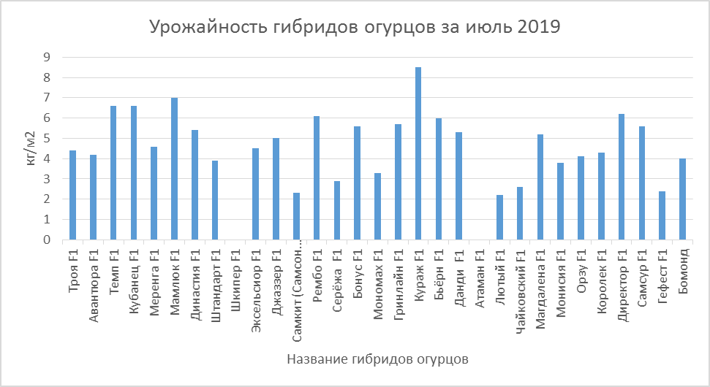
Из диаграммы 1 видно, что в июле месяце наибольшая урожайность составила у гибридов огурцов «Кураж F1» - 8,5 кг/м² и «Мамлюк F1» -7,0 кг/м².Такие гибриды как, «Темп F1» и «Кубанец F1» - 6,6 кг/м².Гибриды огурцов «Самкит F1», «Лютый F1», «Гефест F1» и «Сережа F1» показали самую низкую урожайность, которая составила до 2,9 кг/м².
Гибриды «Шкипер F1» отличились поздним сроком роста и развития растений, высота стебля составила около 30см. Урожая с данных огурцов не было собрано.

Диаграмма 2
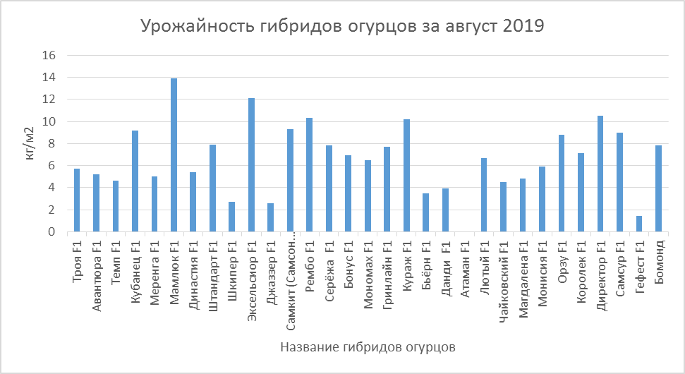

В августе месяце самая высокая урожайность была у гибрида «Мамлюк F1» - 13,9 кг/м². Что на 36 % выше контрольного гибрида «Кураж F1». Так же из диаграммы 2 мы видим, что высокой урожайностью обладали огурцы «Кубанец», «Эксельсиор F1», «Самкит F1», «Рембо F1» и «Директор F1». Низкая урожайность была у гибридов огурцов «Джаззер F1», «Данди F1» и «Шкипер F1», которая составила 2,9кг/м², что на 75% меньше по сравнению с контролем.

Таблица 3
Фенологические и органолептические наблюдения за ростом и развитием гибридов огурцов
Название гибрида огурца | Длина огурца, см | Масса огурца, г | Общая масса огурцов за вегетационный период, кг/м² | Вкусовые качества
1. Троя F1 | 9,9 | 67 | 10,2 | хорошие
2. Авантюра F1 | 11,5 | 76 | 9,4 | отличные
3. Темп F1 | 10,8 | 60 | 11,2 | отличные
4. Кубанец F1 | 11,5 | 54 | 15,8 | отличные
5. Меренга F1 | 11,5 | 46 | 9,6 | хорошие
6. Мамлюк F1 | 13,3 | 60 | 20,9 | отличные
7. Династия F1 | 12,1 | 60 | 10,8 | хорошие
8. Штандарт F1 | 12,1 | 46 | 11,8 | плохие
9. Шкипер F1 | - | - | 2,7 | плохие
10. Эксельсиор F1 | 12,3 | 52 | 16,6 | хорошие
11. Джаззер F1 | 17,3 | 156 | 7,6 | отличные
12. Самкит (Самсон китайский) F1 | 25,2 | 57 | 11,6 | отличные
13. Рембо F1 | 11,8 | 143 | 16,4 | отличные
14. Серёжа F1 | 11,8 | 80 | 10,7 | отличные
15. Бонус F1 | 13,2 | 68 | 12,5 | отличные
16. Мономах F1 | 18 | 45 | 9,8 | хорошие
17. Гринлайн F1 | 14,3 | 11,4 | 13,4 | хорошие
18. Кураж F1 | 13,5 | 79 | 18,7 | отличные
19. Бьёрн F1 | 12,3 | 45 | 9,0 | отличные
20. Данди F1 | 17,2 | 44 | 9,2 | хорошие
21. Атаман F1 | - | - | - | -
22. Лютый F1 | 12 | 98 | 8,9 | отличные
23. Чайковский F1 | 10,6 | 55 | 7,1 | хорошие
24. Магдалена F1 | 11,8 | 89 | 10,0 | отличные
25. Монисия F1 | 11,6 | 89 | 9,7 | хорошие
26. Орзу F1 | 10,5 | 50 | 12,9 | хорошие
27. Королек F1 | 13,3 | 48 | 11,4 | хорошие
28. Директор F1 | 34,5 | 92 | 16,7 | плохие
29.Самсур F1 | 11,4 | 60 | 12,6 | хорошие
30. Гефест F1 | 15,8 | 70 | 3,8 | хорошие
31.Бомонд F1 | 12,7 | 49 | 11,8 | отличные

Из таблицы видно, что огурцы «Мамлюк F1» и «Кураж F1» дали наибольшую урожайность, а гибриды «Авантюра F1», «Темп F1», «Кубанец F1», «Мамлюк F1», «Джаззер F1», «Самкит F1», «Рембо F1», «Сережа F1», «Бонус F1», «Кураж F1», «Бьерн F1», «Лютый F1», «Магдалена F1», «Бомонд F1» обладали отличными вкусовыми качествами.
Такие гибриды огурцов как: «Штандарт F1», «Шкипер F1» и «Директор F1» уступали по своим вкусовым качествам всем испытуемым гибридам.

Выводы:
- Гибриды огурцов «Мамлюк F1» и «Кураж F1» выращенные в почвенно-климатических условиях Самарской области отличались высокой урожайностью. Огурец «Магдалена F1» был самым скороспелым. (рис.24).
- Гибрид огурца «Мамлюк F1» отличился высокой урожайностью, стрессоустойчивостью, стабильностью и продолжительным периодом плодоношения, а также обладает отличными вкусовыми качествами.
- Гибриды огурцов «Джаззер F1» и «Мономах F1», были сильно поражены мучнистой росой, что повлияло на их урожайность.
- Несмотря на то, что большая часть испытуемых огурцов предназначена для выращивания в теплицах и под пленочными укрытиями, наш эксперимент доказал, что некоторые гибриды дают хорошие урожаи и в открытом грунте.

Заключение
Исследуемые гибриды огурцов заслужили высокую оценку по внешнему виду, урожайности и вкусу. Гибриды зарекомендовали себя в использовании как в свежем виде, так в виде засолок.
Главное, по мнению обучающихся детей в Самарском областном детском эколого-биологическом центре, все томаты были хороши, но самыми вкусными были гибриды огурцов: «Мамлюк F1», «Кураж F1», «Орзу F1», «Данди F1», «Бонус F1».
Самый длинноплодный огурец был «Директор F1» его длина доходила до 40 см.
Нам хочется особо выделить гибрид огурца «Мамлюк F1» вкусный, урожайный, устойчивый к засухе, болезням, к холоду и другим условиям открытого грунта.
Результаты работы считаю актуальными, рекомендуем выращивать вышеперечисленные гибриды огурцов «Агрофирмы Семко» в Самарской области.

Приложение
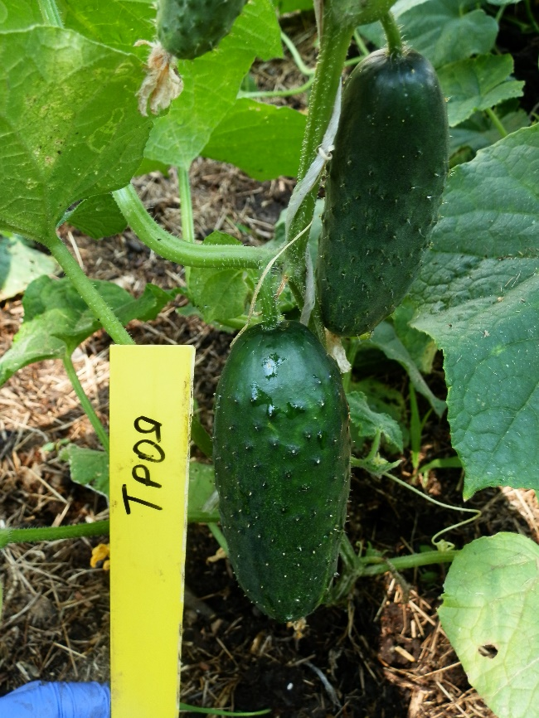
Рис.1.Гибриды огурцов «Троя» F1 (фото автора)

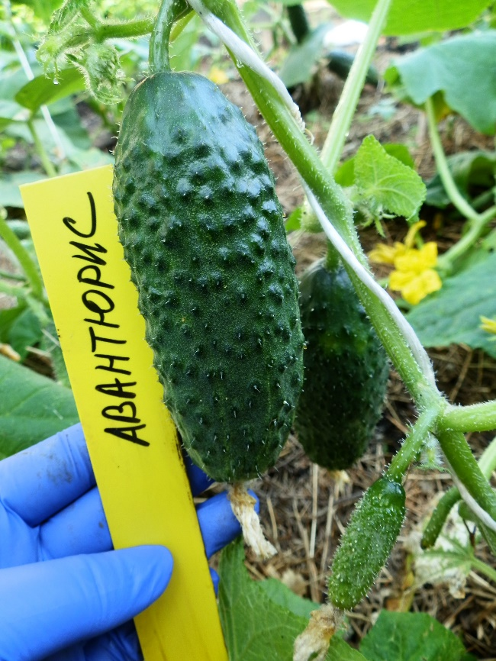
Рис.2. Гибриды огурцов «Авантюра» F1 (фото автора)

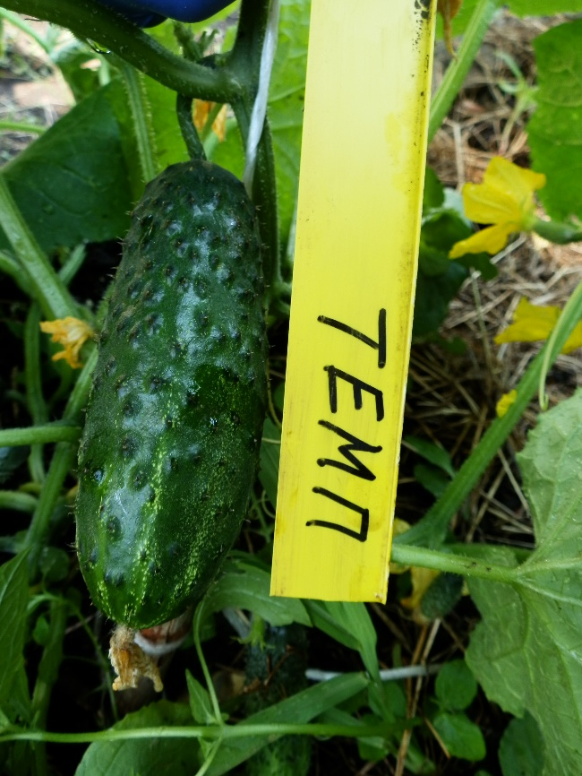
Рис.3.Гибриды огурцов «Темп» F1 (фото автора)

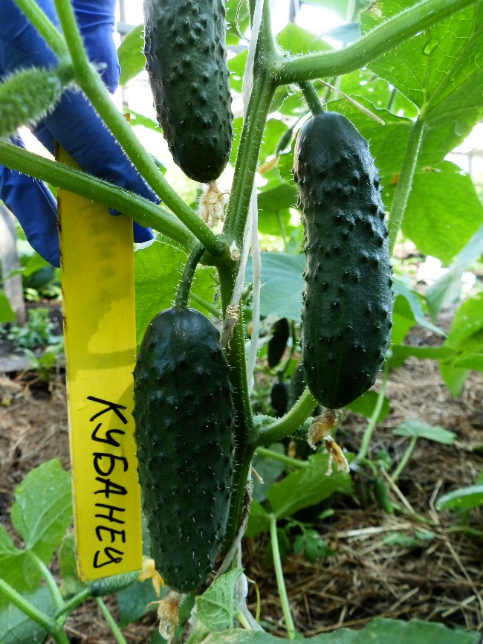
Рис.4. Гибриды огурцов «Кубанец» F1 (фото автора)

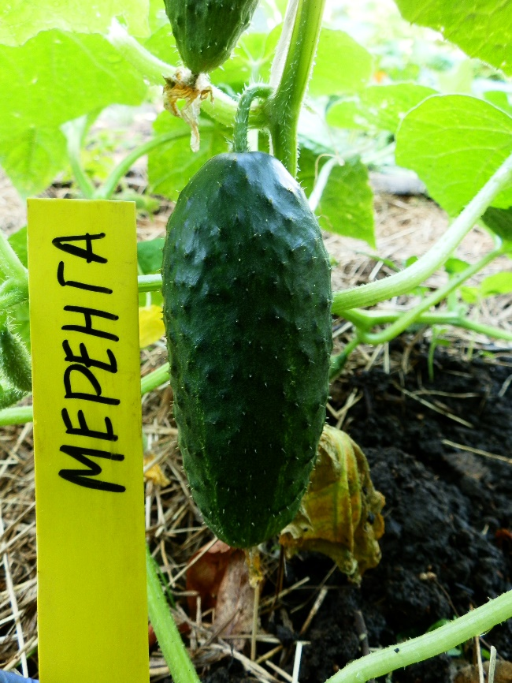
Рис.5. Гибриды огурцов «Меренга» F1 (фото автора)

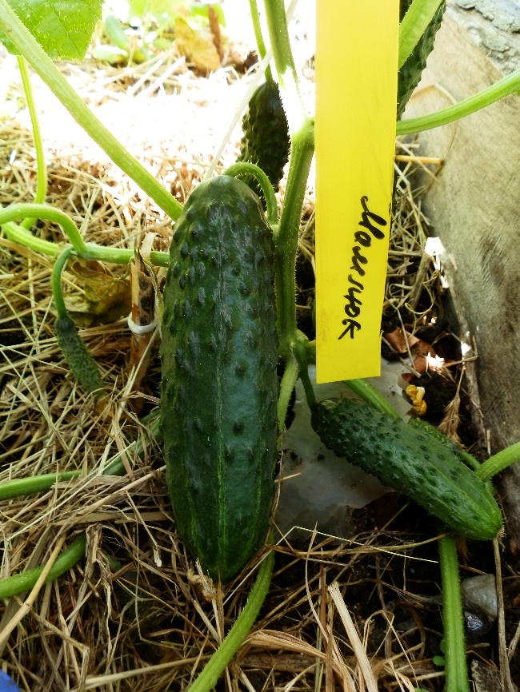
Рис.6.Гибриды огурцов «Мамлюк» F1 (фото автора)

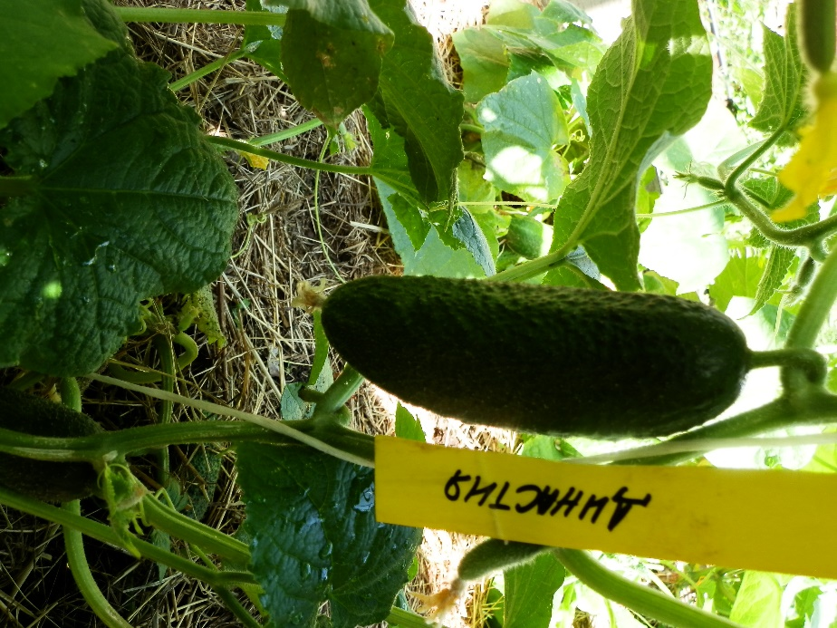
Рис.7. Гибриды огурцов «Династия» F1 (фото автора)

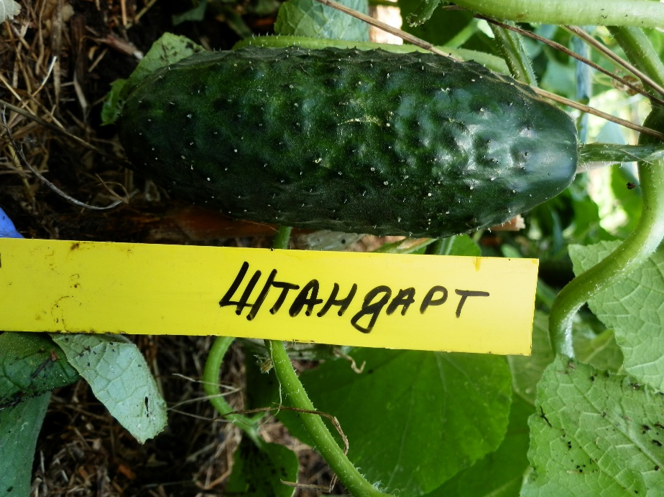
Рис.8. Гибриды огурцов «Штандарт» F1 (фото автора)

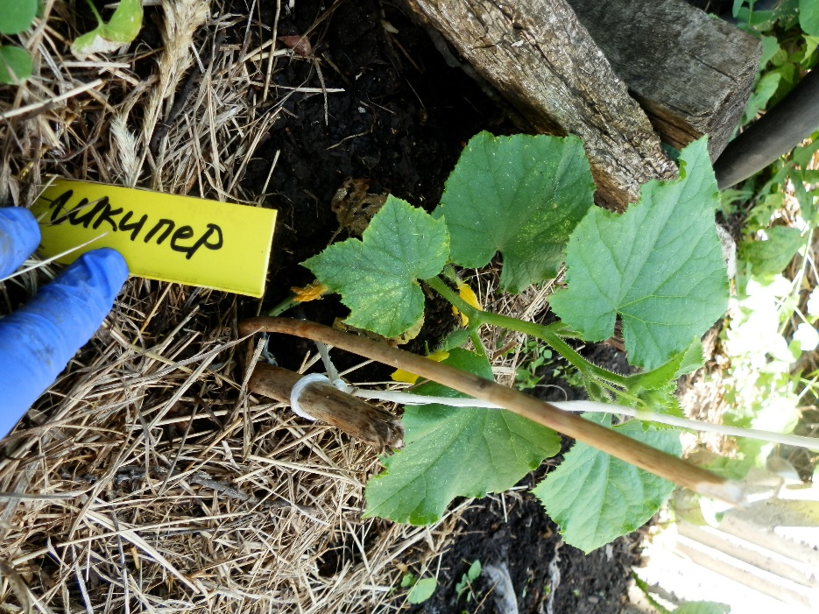
Рис.9. Гибриды огурцов «Шкипер» F1 (фото автора)

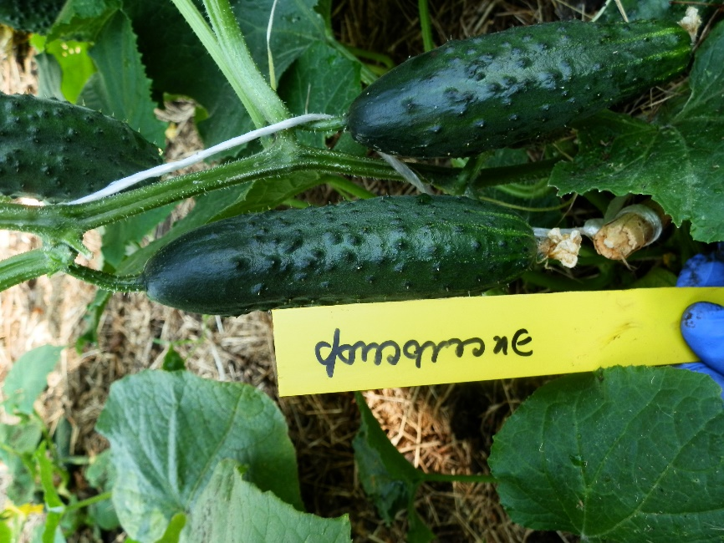
Рис.10. Гибриды огурцов «Эксельсиор» F1 (фото автора)

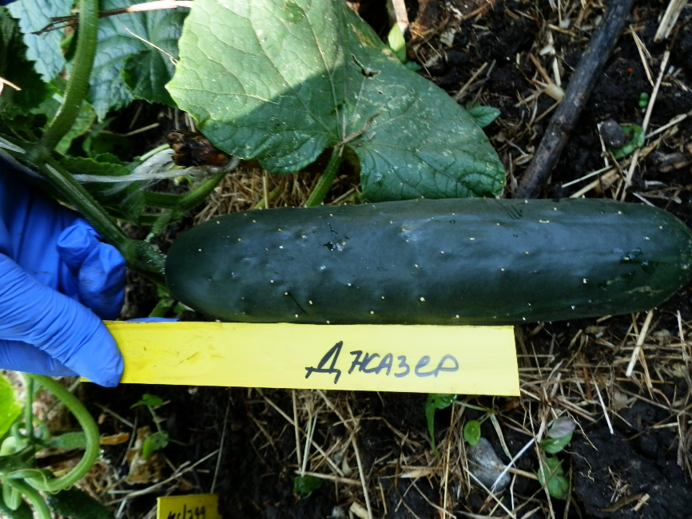
Рис.11. Гибриды огурцов «Джаззер» F1 (фото автора)

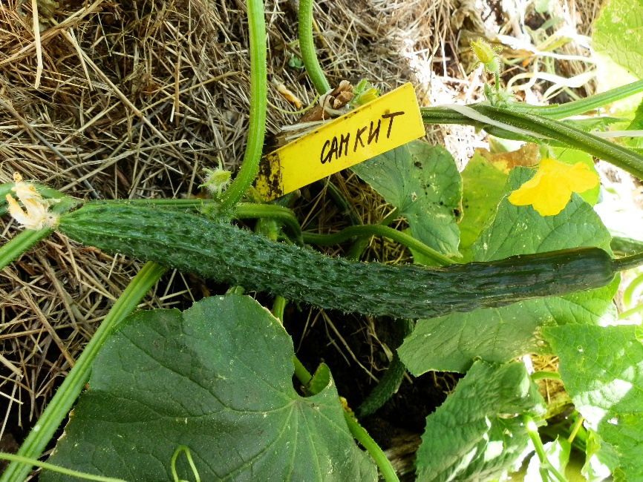
Рис.12. Гибриды огурцов «Самкит» F1(Самсон китайский) (фото автора)

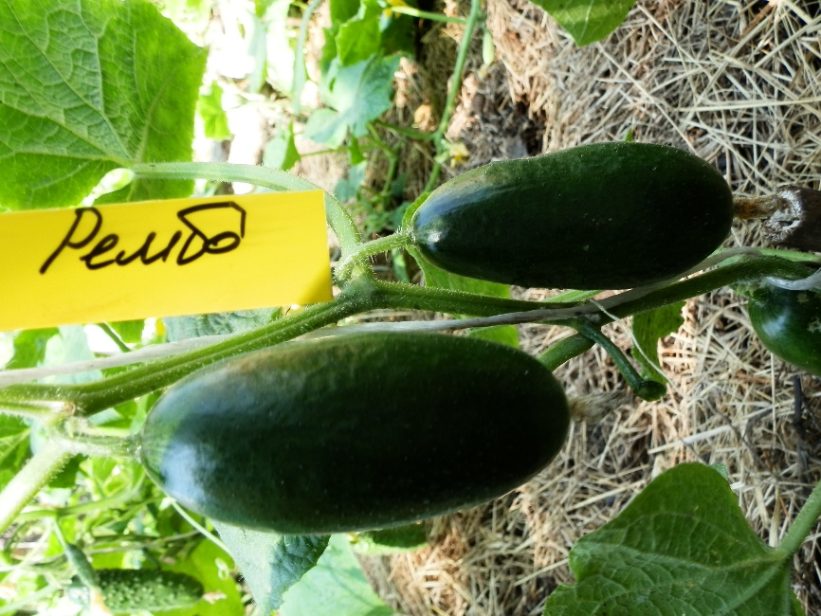
Рис.13. Гибриды огурцов «Рембо» F1 (фото автора)

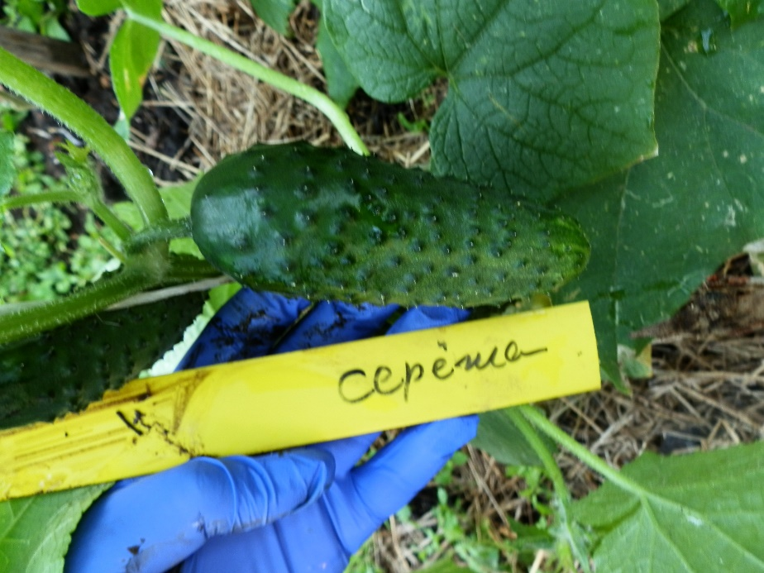
Рис.14. Гибриды огурцов «Сережа» F1 (фото автора)

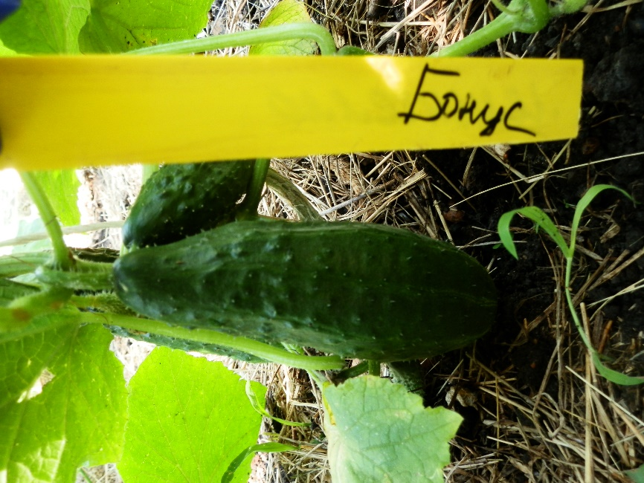
Рис.15. Гибриды огурцов «Бонус» F1 (фото автора)

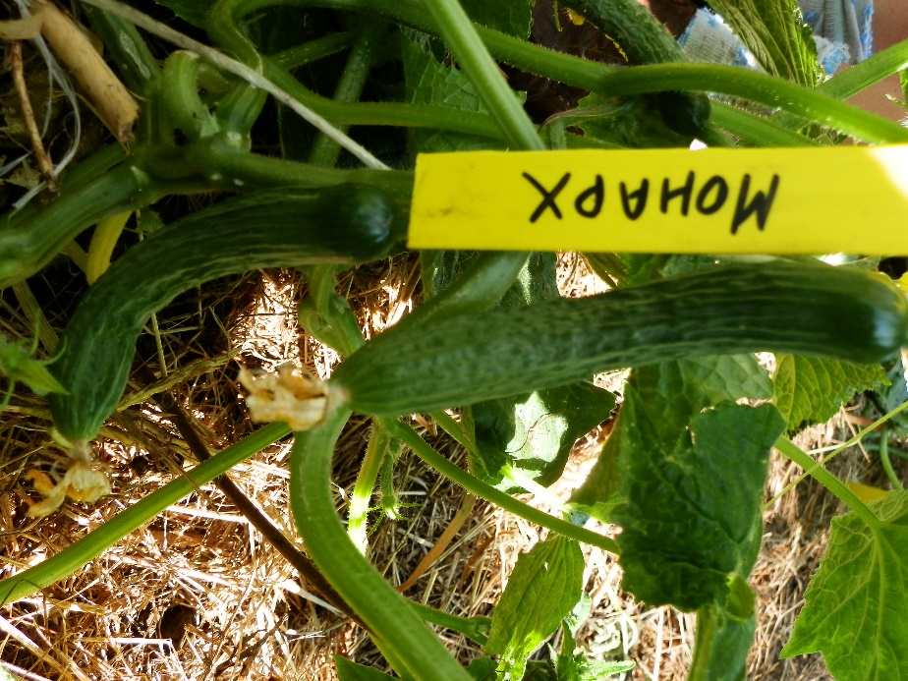
Рис.16. Гибриды огурцов «Мономах» F1 (фото автора)

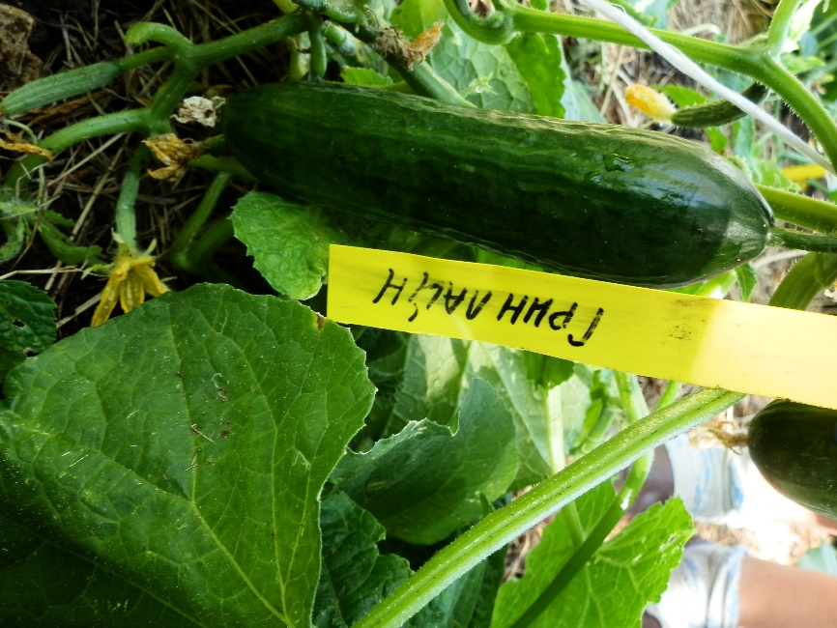
Рис.17. Гибриды огурцов «Гринлайн» F1 (фото автора)

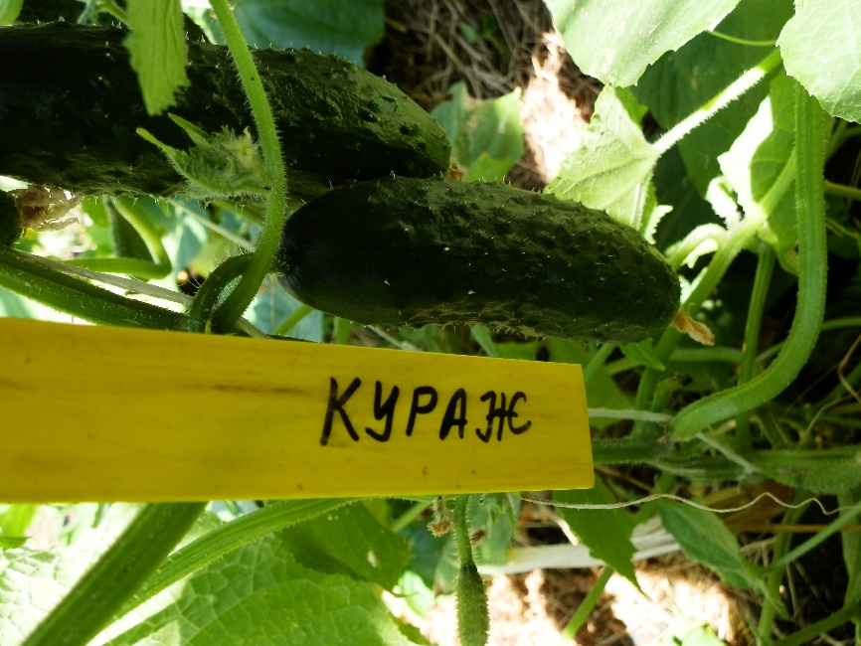
Рис.18. Гибриды огурцов «Кураж» F1 (фото автора)

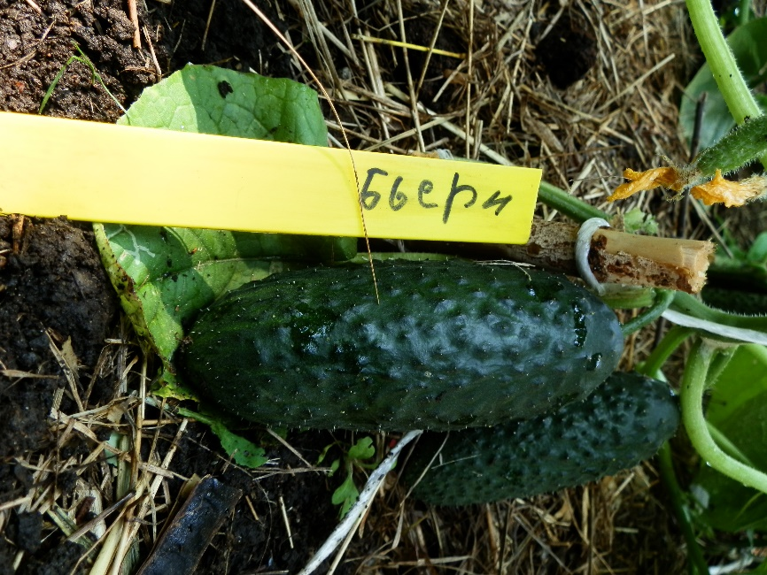
Рис.19. Гибриды огурцов «Бьерн» F1 (фото автора)

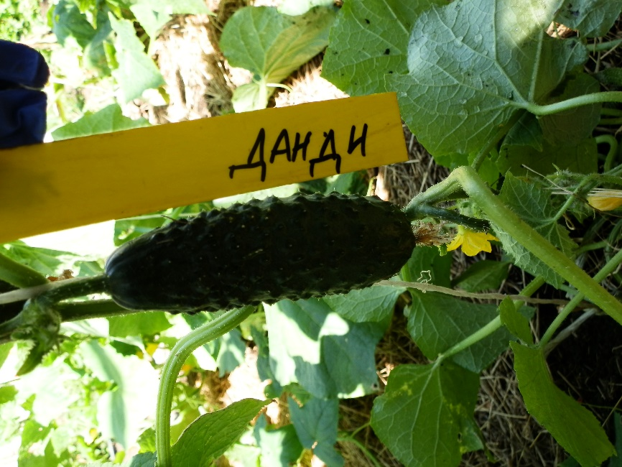
Рис.20. Гибриды огурцов «Данди» F1 (фото автора)

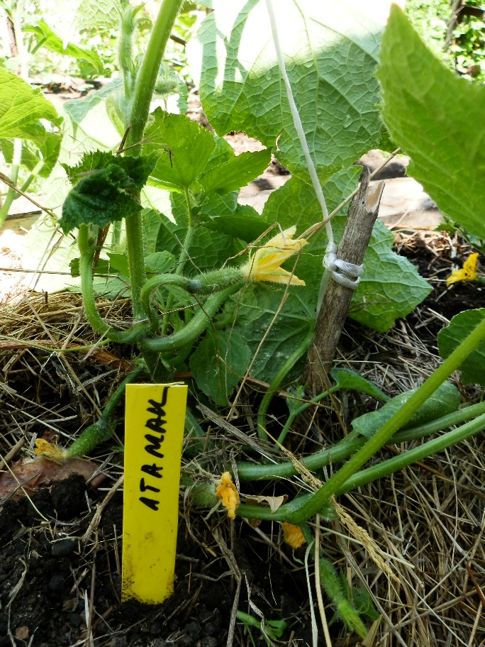
Рис.21. Гибриды огурцов «Атаман» F1 (фото автора)

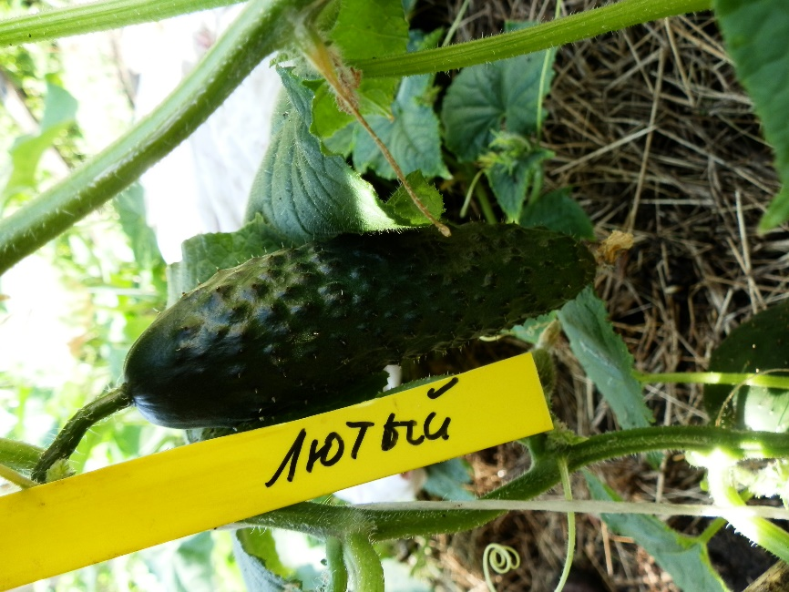
Рис.22. Гибриды огурцов «Лютый» F1 (фото автора)

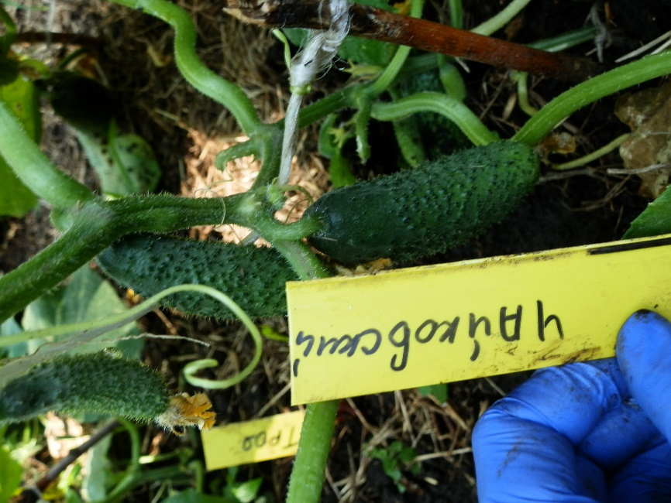
Рис.23. Гибриды огурцов «Чайковский» F1 (фото автора)

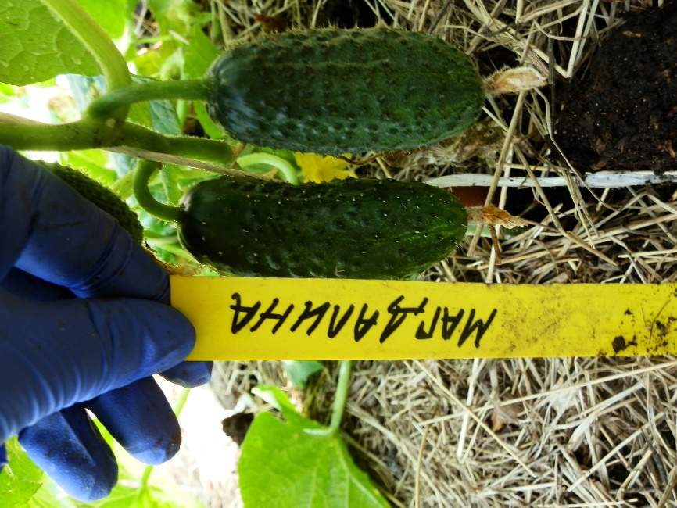
Рис.24. Гибриды огурцов «Магдалена» F1 (фото автора)

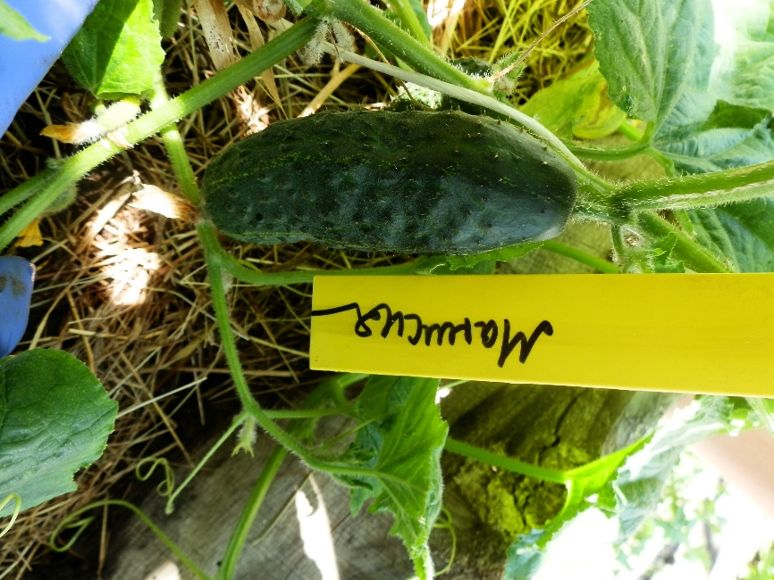
Рис.25. Гибриды огурцов «Монисия» F1 (фото автора)

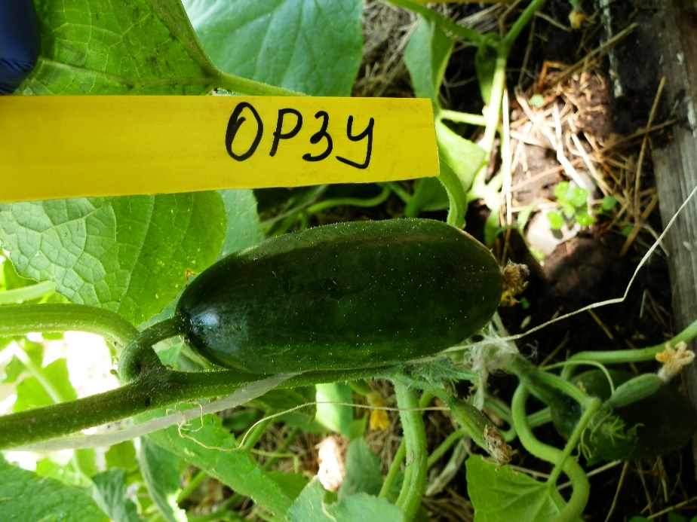
Рис.26. Гибриды огурцов «Орзу» F1 (фото автора)

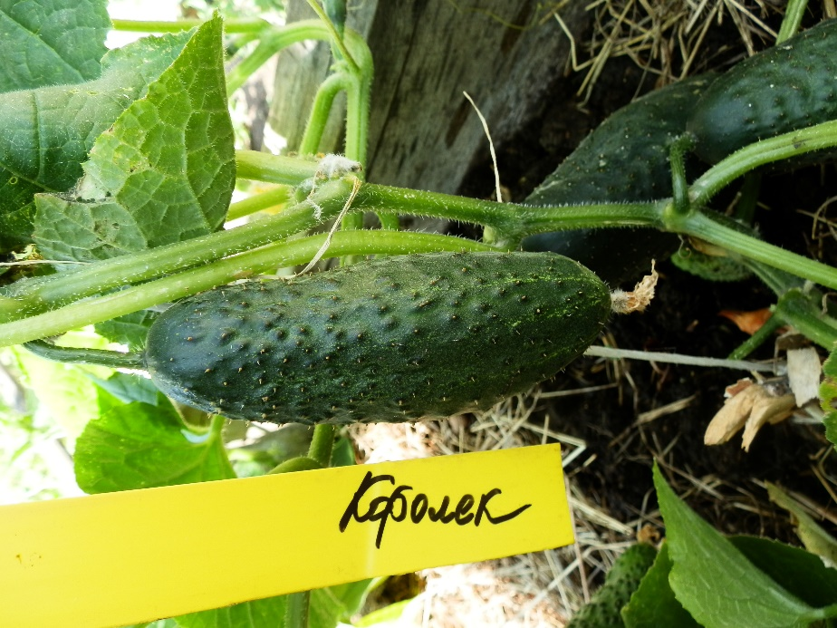
Рис.27. Гибриды огурцов «Королек» F1 (фото автора)

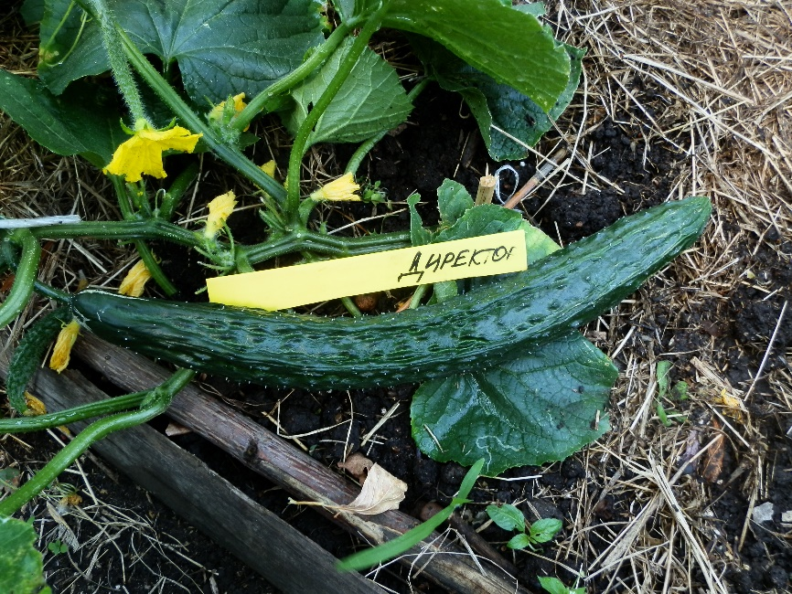
Рис.28. Гибриды огурцов «Директор» F1 (фото автора)

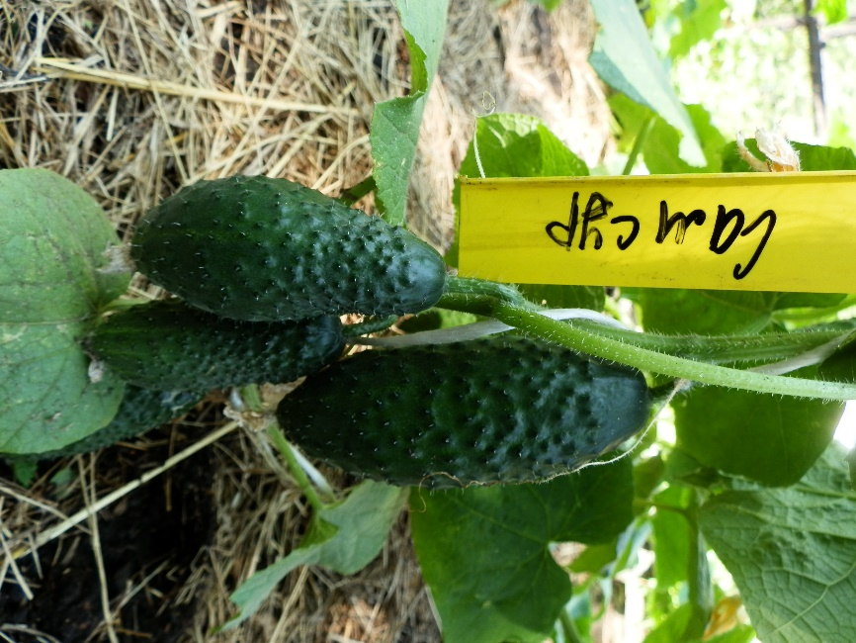
Рис.29. Гибриды огурцов «Самсур» F1 (фото автора)

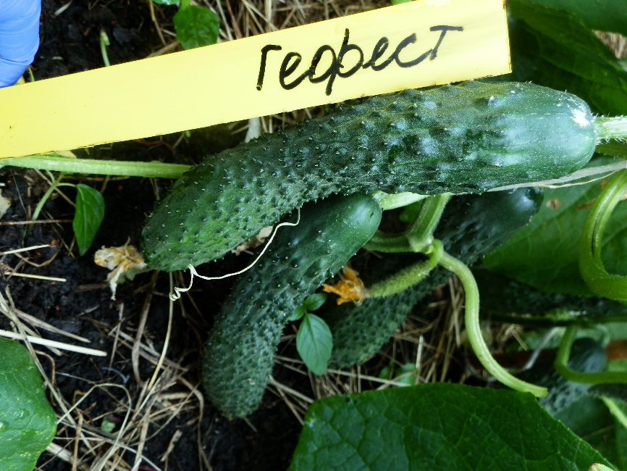
Рис.30. Гибриды огурцов «Гефест» F1 (фото автора)

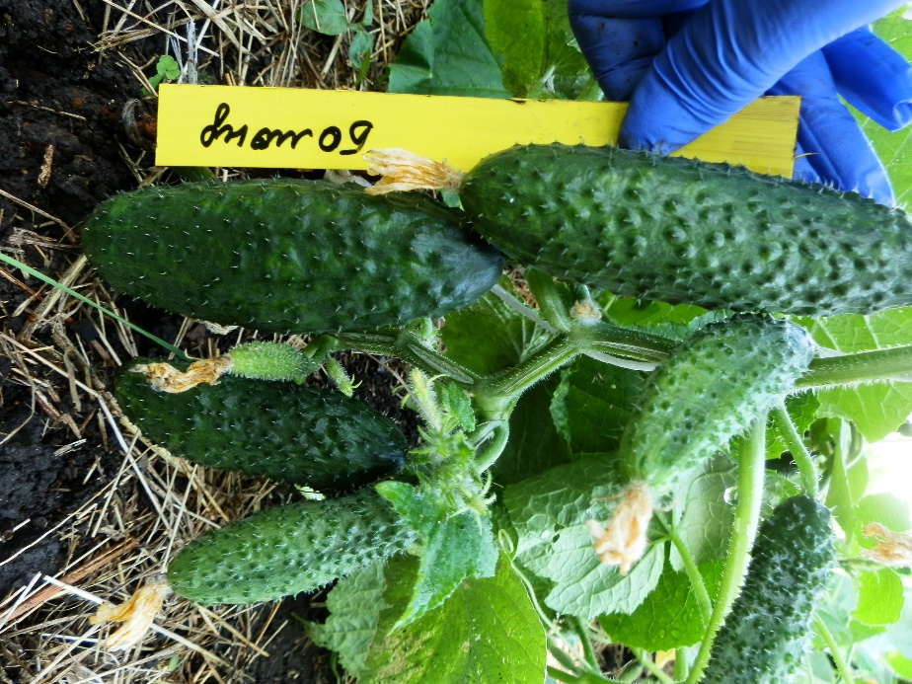
Рис.31. Гибриды огурцов «Бомонд» F1 (фото автора)

Список использованной литературы
1. Алексеев Ю.Б., Лудилов В.А. Практическое семеноводство овощных культур с основами семеноведения. – М.: ОАО «Московская газетная типография», 2015. – 200 с.
2. Гиш Р.А., Гикало Г.С. Овощеводство Юга России. – Краснодар «ЭДВИ»», 2012. – 631 с.
3. Панкратова А. Справочник садовода огородника. – Воронеж: из-во ИД «Социум», 2011. – 239 с.
4. Соромотина Т.В. Практикум по овощеводству. – Пермь: ИПЦ «Прокрость», 2016. – 305 с.
5. Тараканова Г.И., Мухин В.Д., Шуин К.А. и др. Овощеводство. – М.: Колос,2003. – 511 с.
6. Шуин К.А., Закревская Н.К., Ипполитова Н.Я Огород с весны до осени. – МП «Оракул», 2004 –255.
7. https://сельхозпортал.рф
8. https://maja-dacha.ru/kak-vyirastit-ogurtsyi
9. http://ovosheved.ru/ogurcy/vyrashhivanie-ogurcov-v-otkrytom-grunte.html

